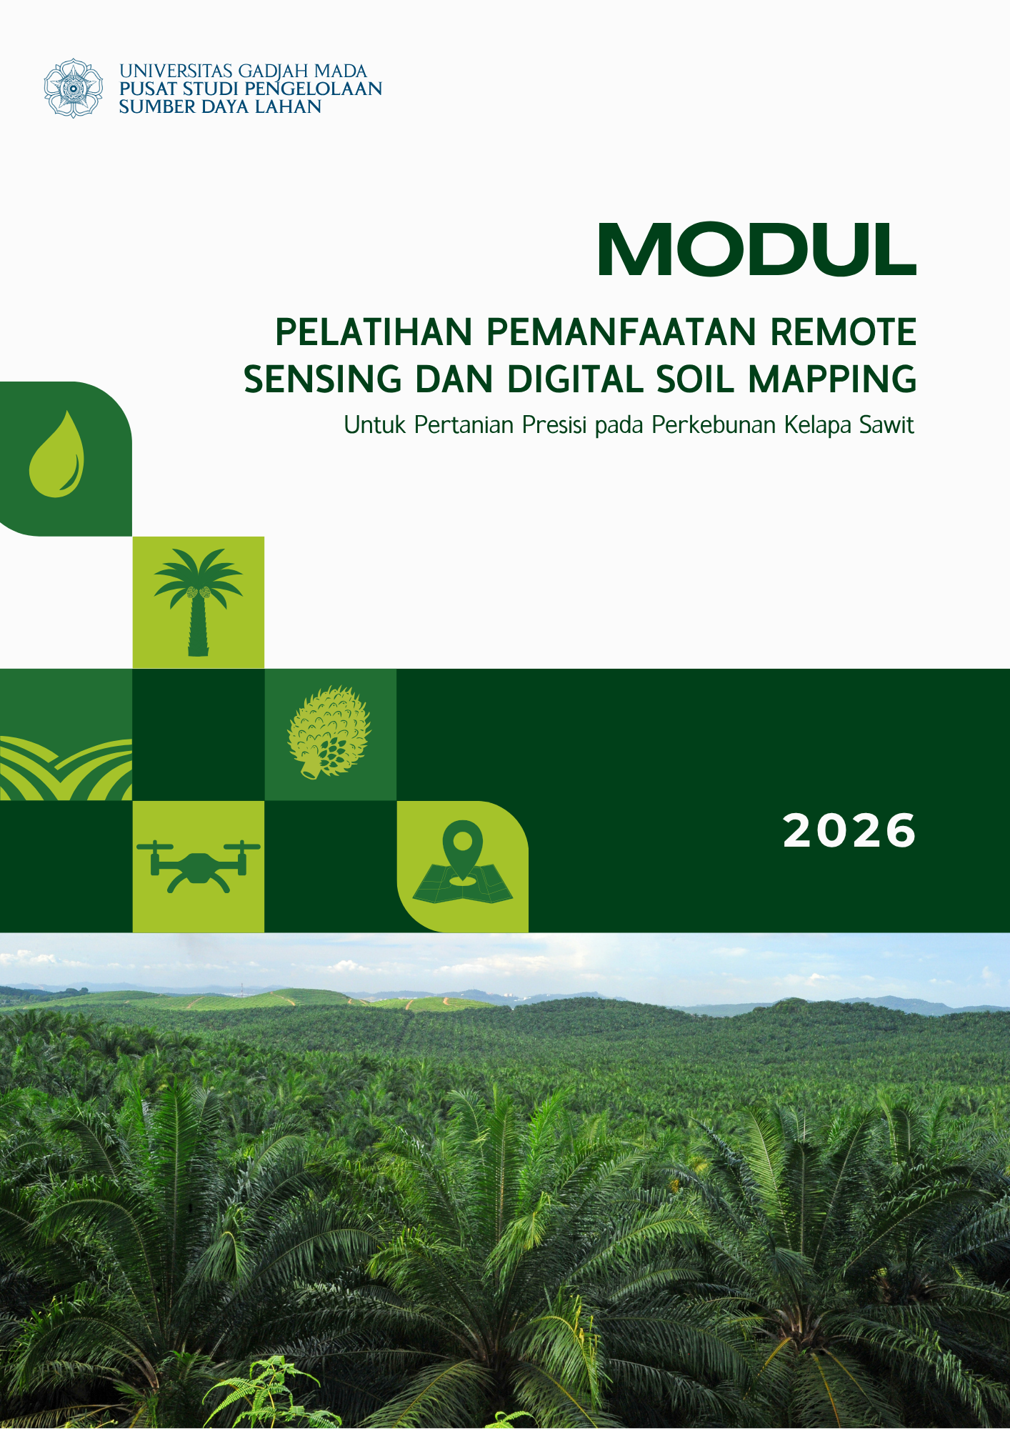

Pengantar Remote Sensing dan Digital Soil Mapping
Ceramah dan diskusi:

Pengenalan Remote Sensing
Remote sensing atau penginderaan jauh merupakan ilmu, seni, dan teknologi untuk memperoleh informasi mengenai suatu objek, fenomena, atau kondisi di permukaan bumi dengan menggunakan alat tanpa melakukan kontak langsung dengan objek yang diamati (Lillesand & Kiefer, 2004). Informasi tersebut diperoleh menggunakan alat pengindera atau sensor yang ditempatkan pada suatu wahana, seperti balon udara, pesawat terbang, pesawat ulang-alik, maupun satelit (Sutanto, 1994). Sutanto (1994) menjelaskan bahwa penginderaan jauh merupakan suatu teknik untuk memperoleh dan menganalisis informasi mengenai permukaan bumi berdasarkan energi elektromagnetik yang dipantulkan atau dipancarkan oleh suatu objek.
Penginderaan jauh merupakan teknologi yang memanfaatkan radiasi elektromagnetik atau spektrum energi lainnya untuk memperoleh informasi mengenai objek di permukaan bumi. Proses penginderaan jauh melibatkan empat komponen utama, yaitu sumber energi, objek, atmosfer, dan sensor dengan rincian sebagai berikut:
- Sumber energi, radiasi elektromagnetik dalam penginderaan jauh berasal dari sumber alami seperti matahari atau sumber energi buatan dari sensor, yang membedakan sistem pasif dan aktif.
- Objek, objek penginderaan jauh meliputi berbagai kenampakan di permukaan bumi, seperti tanah, air, vegetasi, dan objek hasil aktivitas manusia.
- Interaksi atmosfer, atmosfer menjadi media perambatan energi elektromagnetik yang dapat menyebabkan penyerapan dan hamburan sehingga memengaruhi energi yang diterima sensor.
- Sensor, sensor merupakan perangkat yang merekam energi elektromagnetik dari objek di permukaan bumi dan mengubahnya menjadi data yang dapat diolah menjadi informasi.
Berdasarkan komponen utama tersebut remote sensing melibatkan energi elektromagnetik yang berinteraksi dengan objek di permukaan bumi akan mengalami proses pemantulan, penyerapan, atau transmisi, kemudian energi yang diterima oleh sensor direkam sebagai data. Data tersebut selanjutnya diolah dan diinterpretasikan untuk menghasilkan informasi mengenai karakteristik objek atau fenomena di permukaan bumi. Sistem remote sensing tersebut ditunjukkan pada Gambar 1.1.
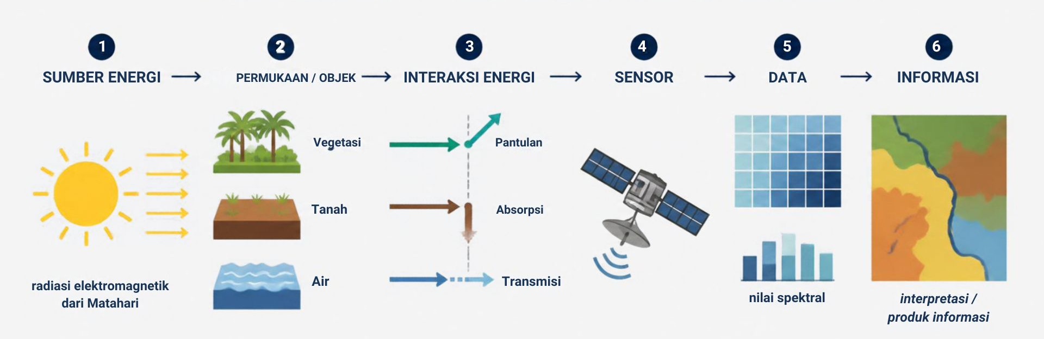
Gambar 1.1 Diagram alur proses penginderaan jauh
Sumber energi dalam penginderaan jauh terdiri dari energi aktif dan energi pasif. Energi yang berasal dari radiasi matahari disebut dengan sensor pasif, sedangkan energi yang berasal dari sinyal buatan yang dapat memancarkan sendiri oleh satelit disebut dengan sensor aktif. Contoh sensor pasif yang digunakan dalam penginderaan jauh antara lain Sentinel-2 MSI, Landsat OLI, dan MODIS, sementara itu, sensor aktif dalam penginderaan jauh antara lain RADAR (Sentinel-1 SAR), ALOS PALSAR, dan LiDAR.
Energi yang umum digunakan dalam sensor aktif maupun pasif berupa gelombang elektromagnetik, seperti gelombang radio, inframerah, dan cahaya tampak. Ketika energi elektromagnetik mengenai suatu objek di permukaan bumi, energi tersebut dapat mengalami tiga bentuk interaksi, yaitu dipantulkan, diserap, atau diteruskan (ditransmisikan) (Danoedoro, 2012). Dengan menerapkan hukum kekekalan energi, hubungan timbal balik antara tiga jenis interaksi tenaga tersebut dapat dinyatakan sebagai berikut:
EI (λ) = ER (λ) + EA (λ) + ET (λ)
dimana: EI = tenaga yang mengenai benda
ER = tenaga yang dipantulkan
EA = tenaga yang diserap
ET = tenaga yang ditransmisikan

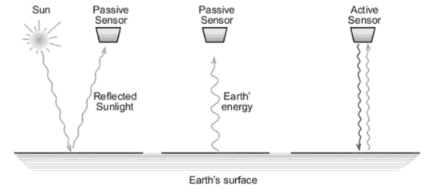
Gambar 1.2 Energi yang dipantulkan dan dipancarkan oleh sensor penginderaan jauh
Sumber: Syah, 2010
Susunan seluruh gelombang elektromagnetik berdasarkan panjang gelombangnya disebut spektrum elektromagnetik (Gambar 1.3). Gambar spektrum elektromagnetik dibawah ini disusun berdasarkan panjang gelombang mencakup kisaran energi yang sangat rendah, dengan panjang gelombang tinggi dan frekuensi rendah. Setiap objek memiliki struktur partikel yang berbeda, baik pada skala mikro maupun makro, sehingga menghasilkan pola respons elektromagnetik yang berbeda. Perbedaan respons tersebut menjadi dasar dalam membedakan objek melalui penginderaan jauh. Setiap objek memberikan respons yang berbeda terhadap gelombang elektromagnetik pada panjang gelombang tertentu.

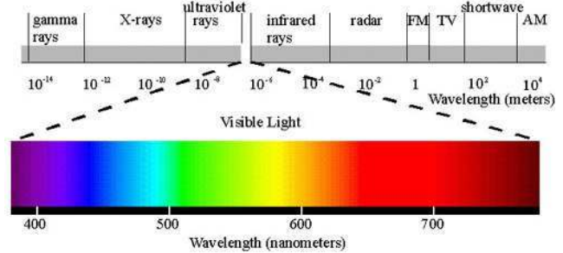
Gambar 1.3 Spektrum gelombang elektromagnetik yang umum digunakan
Sumber: Jensen, 2004

Pola pantulan spektral setiap objek pada Gambar 1.4 menunjukkan karakteristik yang berbeda pada berbagai panjang gelombang, yang dapat dijelaskan sebagai berikut:
- Vegetasi (garis hijau) memiliki pantulan rendah pada wilayah cahaya tampak, terutama pada kanal merah, kemudian mengalami peningkatan tajam pada inframerah dekat (NIR) sekitar 0,7 µm. Pantulan kembali menurun pada 1,4 dan 1,9 µm karena penyerapan oleh kandungan air dalam vegetasi.
- Tanah kering (garis oranye) menunjukkan pantulan yang relatif tinggi dan meningkat secara bertahap dari wilayah tampak menuju inframerah dekat dan inframerah tengah. Pantulannya lebih tinggi dibandingkan tanah basah karena kandungan air yang lebih rendah.
- Tanah basah (garis cokelat) memiliki pantulan lebih rendah dibandingkan tanah kering. Kandungan air menyebabkan penyerapan energi elektromagnetik sehingga nilai reflektansinya menurun.
- Air jernih (garis biru) memiliki pantulan sangat rendah, terutama pada wilayah inframerah dekat dan inframerah tengah karena energi elektromagnetik pada wilayah tersebut banyak diserap oleh air.
- Air keruh (garis ungu) menunjukkan pantulan sedikit lebih tinggi dibandingkan air jernih pada beberapa panjang gelombang karena adanya material tersuspensi di dalam air.
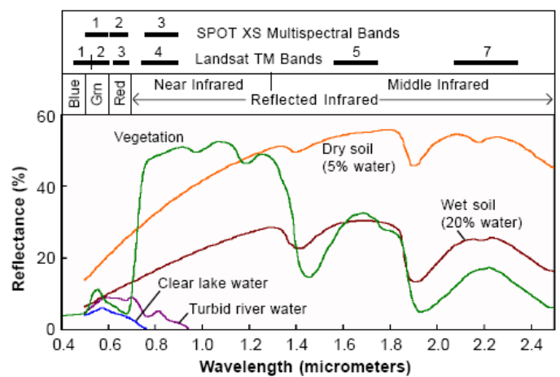
Gambar 1.4 Pola respon spektral beberapa objek
Sumber: Jensen, 2004

Kemampuan sensor penginderaan jauh dalam merekam dan membedakan informasi objek secara detail, terdiri atas resolusi spasial, spektral, radiometrik, dan temporal. Rincian jenis resolusi penginderaan jauh disajikan pada Tabel 1.1.
Tabel 1.1 Resolusi Citra Satelit
Resolusi | Keterangan | Ilustrasi  (Jensen, 2004)
Spasial | Ukuran objek terkecil yang masih dapat dideteksi oleh sistem pencitraan | 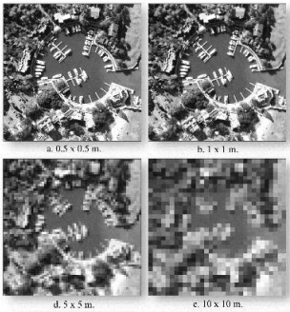
Spektral | Kemampuan sistem optik-elektronik untuk membedakan informasi objek berdasarkan pantulan atau pancaran spektralnya. | 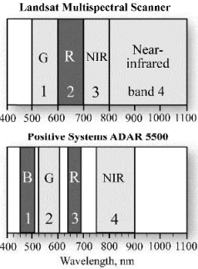
Radiometrik | Kemampuan sensor dalam mencatat respons spektral objek | 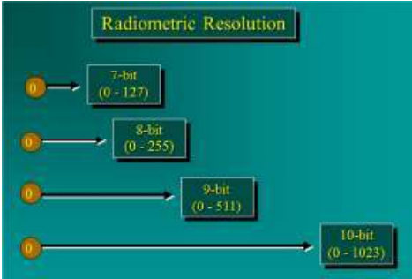
Temporal | Kemampuan suatu sistem satelit untuk merekam kembali wilayah yang sama dalam selang waktu tertentu | 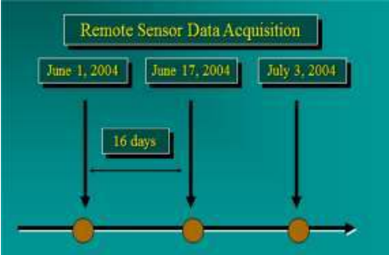

Pemetaan Tanah Konvensional dan Pemetaan Tanah Digital
Pemahaman mengenai pola sifat tanah sangat penting dalam pertanian untuk meningkatkan produktivitas dan mendukung pengelolaan lahan yang berkelanjutan (Hosseinpour-Zarnaq et al., 2025). Variasi dan distribusi tanah pada suatu lanskap terbentuk melalui interaksi berbagai faktor pembentuk tanah, yaitu iklim, organisme, bahan induk, topografi, dan waktu Pola dan distribusi sifat tanah dapat dipahami secara spasial melalui peta tanah. Pemetaan tanah merupakan kegiatan untuk memperoleh informasi mengenai jenis, sifat, dan distribusi tanah pada suatu wilayah. Pemetaan tanah dapat dilakukan melalui pendekatan konvensional maupun digital, yang memiliki perbedaan pada metode pengumpulan data, analisis, dan penyajian informasi spasial.
Pemetaan tanah konvensional mengandalkan survei lapangan yang meliputi pengamatan profil tanah, pengambilan sampel, analisis laboratorium, interpretasi lanskap, dan delineasi satuan tanah. Pengamatan lapangan memberikan informasi langsung mengenai karakteristik tanah yang kemudian diinterpretasikan dalam kaitannya dengan kondisi lingkungan dan lanskap. Pemetaan tanah dengan pendekatan survei konvensional membutuhkan waktu dan biaya yang relatif besar serta memiliki keterbatasan dalam pemantauan tanah pada skala luas (Lu et al., 2023). Digital Soil Mapping (DSM) atau pemetaan tanah digital dikembangkan untuk mengatasi keterbatasan tersebut melalui pemanfaatan data lingkungan, teknologi geospasial, dan pemodelan untuk menghasilkan informasi tanah secara spasial.
Pendekatan geografis dalam pemetaan tanah berkembang melalui berbagai metode geostatistik, seperti trend surfaces, kriging, dan co-kriging. Selanjutnya, konsep faktor pembentuk tanah yang dikemukakan oleh Jenny dikembangkan menjadi fungsi prediksi spasial tanah melalui hubungan kuantitatif empiris antara sifat tanah dan faktor lingkungan. Pendekatan tersebut dikenal sebagai konsep SCORPAN yang mencakup tujuh faktor, yaitu soil, climate, organisms, relief, parent material, age, dan spatial position (McBratney et al., 2003).
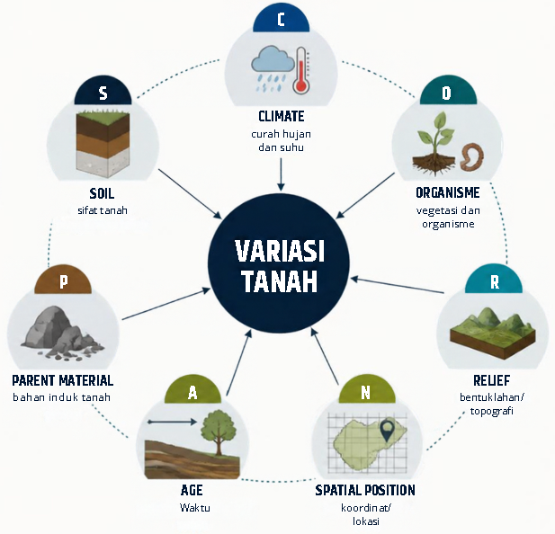
Gambar 1.5 Diagram konsep SCORPAN

Peran Remote Sensing dan Digital Soil Mapping dalam Pertanian Presisi
Pertanian presisi, yang sering disebut juga sebagai pengelolaan tanaman spesifik lokasi, merupakan penerapan teknologi dan prinsip untuk mengelola variabilitas spasial dan temporal yang berkaitan dengan berbagai aspek produksi pertanian. Pertanian presisi didefinisikan sebagai suatu sistem yang mengintegrasikan informasi dengan produksi tanaman untuk meningkatkan efisiensi, produktivitas, dan profitabilitas produksi pertanian dalam jangka panjang dan secara spesifik lokasi, serta meminimalkan dampak yang tidak diinginkan terhadap ekosistem (Elsharkawy et al., 2022; Mukhamedova et al., 2022).
Penggunaan remote sensing memiliki potensi penting dalam mendukung penerapan pertanian presisi (Briliyanti et al., 2025). Pemanfaatan penginderaan jauh yang terintegrasi dengan GPS, Sistem Informasi Geografis (SIG), serta berbagai teknologi pendukung lainnya berperan dalam memperoleh dan mengolah informasi spasial untuk mendukung pengelolaan lahan secara spesifik lokasi (Mooy & Watuwaya, 2023). Integrasi berbagai teknologi tersebut memungkinkan pengembangan beragam aplikasi, termasuk pemetaan tanah dan pemantauan pertumbuhan tanaman (Martos et al., 2021; Segarra et al., 2020). Pada perkebunan sawit iformasi tersebut dapat dimanfaatkan meningkatkan ketepatan dalam perencanaan dan mendukung efisiensi penggunaan sumber daya pertanian, termasuk air dan pupuk.
Salah satu informasi penting dalam pengelolaan lahan secara spesifik lokasi adalah informasi mengenai sifat dan variabilitas tanah. Dalam konteks tersebut, Digital Soil Mapping (DSM) dapat digunakan untuk mengestimasi dan memetakan berbagai sifat tanah secara spasial berdasarkan data tanah dan informasi lingkungan. Informasi yang dihasilkan dapat berupa sifat fisik maupun kimia tanah, seperti tekstur, kelembapan, pH, bahan organik, dan indikator kesuburan tanah. Informasi tersebut selanjutnya dapat menjadi dasar dalam pengelolaan lahan spesifik lokasi dan melengkapi berbagai aplikasi pertanian presisi lainnya, seperti deteksi tekanan biotik berupa serangan hama dan penyakit serta tekanan abiotik seperti kekeringan dan banjir hingga estimasi hasil pertanian (Pascucci et al., 2020; Weiss et al., 2020).
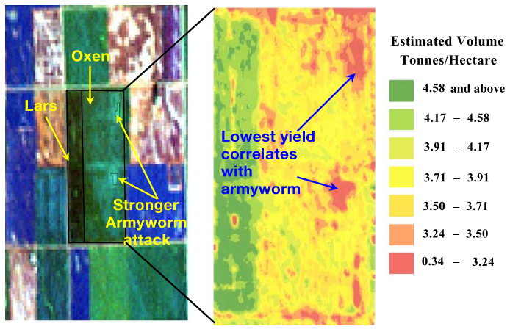
Gambar 1.6. Citra Landsat menunjukkan serangan hama serangga pada tanaman (kiri) Peta estimasi hasil panen gandum (kanan)
Sumber: Seelan et al., 2003
Penerapan pertanian presisi pada perkebunan kelapa sawit didasarkan pada pemanfaatan informasi mengenai berbagai faktor yang memengaruhi produksi, seperti kondisi iklim, kondisi dan kesuburan tanah, umur tanaman, serta faktor lainnya. Penerapan pertanian presisi pada perkebunan kelapa sawit untuk mendukung estimasi produksi juga memanfaatkan informasi indeks tanaman yang diperoleh dari citra satelit. Selain informasi indeks tanaman, berbagai faktor eksternal yang memengaruhi produksi, seperti curah hujan, kesuburan tanah, dan serangan hama dan penyakit, serta faktor internal seperti jumlah tanaman, varietas, dan umur tanaman dapat diintegrasikan dengan berbagai teknologi komputerisasi untuk mendukung pengelolaan perkebunan secara spesifik lokasi (Ginting & Wiratmoko, 2021).

Multi-source Data Fusion
Ceramah dan diskusi:

Data untuk Multi-Source Data Fusion
Setiap sumber data memiliki karakteristik dan informasi yang berbeda. Pemahaman terhadap karakteristik tersebut menjadi dasar dalam menentukan jenis data yang dapat diintegrasikan sesuai dengan tujuan analisis. Berikut beberapa jenis sumber data yang umum digunakan dalam Multi-Source Data Fusion.
Sumber Data | Karakteristik | Contoh | Produk Turunan
Optical remote sensing | - Menggunakan pantulan cahya matahari (sensor pasif)  - Menampilkan visual objek (seperti foto udara) | Sentinel-2, Landsat 8, SPOT, Worldview | NDVI, EVI, BSI
SAR (Synthetic Aperture Radar) | - Menggunakan gelombang mikro (sensor aktif)  - Sensitif terhadap kekasaran permukaan, bentuk fisik objek, dan kelembapan air | Sentinel-1, ALOS PALSAR, TerraSAR-X | Backscatter HH, VV, HV, VH, rasio polarisasi
LiDAR (Light Detection and Ranging) | - Menggunaka pulsa laser (sensor aktif)  - Kemampuan menembus celah vegetasi rapat untuk merekam tanah asli | Airborne LiDAR | CHM, DTM, DSM
DEM (Digital Elevation Model) | - Hasil pengolahan data SAR, LiDAR atau foto udara  - Menampilkan nilai elevasi permukaan bumi | DEMNAS, SRTM | Slope, TWI, flow accumulation

Konsep Multi-source Data Fusion
Data fusion merupakan pendekatan multidisiplin yang menggabungkan informasi dari data multi-source untuk meningkatkan nilai informasi, kinerja interpretasi, serta kualitas representasi visual data. Teknik ini dapat dimanfaatkan dalam deteksi, pengenalan, identifikasi, dan klasifikasi objek, pemantauan objek, deteksi perubahan, serta pendukung pengambilan keputusan (Zhang et al., 2010). Integrasi data penginderaan jauh dari berbagai sumber dengan teknologi deep learning semakin berkembang dalam mendukung pertanian presisi (Ma et al., 2026).
Fusi data penginderaan jauh merupakan teknik yang banyak digunakan untuk mengintegrasikan informasi dari berbagai sensor yang memiliki karakteristik resolusi spasial dan spektral berbeda. Proses integrasi ini bertujuan menghasilkan dataset yang lebih informatif dan detail melalui pemanfaatan informasi yang saling melengkapi dari setiap sumber data. Secara umum, fusi data penginderaan jauh dibedakan menjadi tiga tingkatan berdasarkan tahap integrasi informasi yang dilakukan, yaitu fusi tingkat piksel atau data (the pixel/data level), fusi tingkat fitur (the feature level), dan fusi tingkat keputusan (the decision level) (Pohl & van Genderen, 1998), yang diilustrasikan pada Gambar 2.1.
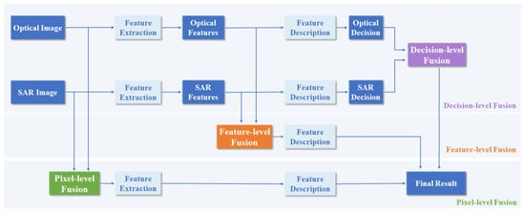
Gambar 2. 1 Ilustrasi Tingkat Fusi
Sumber: Zhang, 2026

Setiap tingkat fusi memiliki tujuan dan pendekatan yang berbeda, bergantung pada jenis informasi yang digabungkan. Perbedaan tersebut dapat dilihat melalui karakteristik dan contoh penerapannya dalam pengolahan data penginderaan jauh berikut.
- Fusi tingkat piksel atau data (the pixel/data level)
Fusi tingkat piksel pada citra optik bertujuan untuk meningkatkan resolusi spasial dan detail tekstural (pan-sharpening). Pada citra multitemporal bertujuan untuk mengidentifikasi perubahan antar-waktu. Misalnya, menggabungkan citra pankromatik resolusi tinggi dengan citra multispektral resolusi lebih rendah untuk menghasikan citra berwarna dengan resolusi spasial lebih tinggi.
- Fusi tingkat fitur (the feature level)
Fusi tingkat fitur bertujuan untuk menggabungkan fitur atau parameter yang diekstrak dari beberapa sumber data. Misalnya, menggabungkan NDVI dari Sentinel-2 dengan backscatter HH dan HV dari ALOS PALSAR untuk klasifikasi tutupan lahan.
- Fusi tingkat keputusan (the decision level)
Fusi tingkat keputusan menggabungkan hasil klasifikasi atau prediksi dari beberapa algoritma untuk menghasilkan keputusan akhir. Misanya, menggabungkan hasil klasifikasi tutupan lahan dari Sentinel-2 dan ALOS PALSAR menggunakan majority voting.

Remote Sensing untuk Delineasi Soil Mapping Units (SMU)
Ceramah dan diskusi:

Konsep Soil Mapping Unit (SMU)
Ordo penciri utama, sub ordo , great group iklim tempat berkembang, rejim bagaimana klimatologis, sub grup pendugaan perkembangan, family series lokasi di mana penggunaan lahan, peta tanah itu sub group, tanaman di atas, 3 huruf terakhir Ordo,

Prinsip Delineasi Berbasis Lanskap

Skala Pemetaan dan Minimum Mapping Unit

Remote Sensing untuk Estimasi Soil Properties
Ceramah dan diskusi:

Indikator Remote Sensing untuk Estimasi Soil Properties

Faktor yang Memengaruhi Estimasi Soil Properties

Bare Soil Detection & Information Extraction
Ceramah dan diskusi:

Permukaan Tanah, Vegetasi, dan Pantulan Spektral

Indeks yang Digunakan dalam Bare Soil Detection

Metode Bare Soil Detection

Interpretasi Pedologis dari Data Remote Sensing
Ceramah dan diskusi:

Kunci Interpretasi Citra Penginderaan Jauh

Interpretasi Pola Citra Menjadi Informasi Pedologis

Proximal Soil Sensing
Ceramah dan diskusi:

Konsep Proximal Soil Sensing

Perbedaan Remote Sensing dan Proximal Soil Sensing

Interpretasi Pantulan Spektral Proximal Soil Sensing

Pemodelan Digital Soil Mapping
Ceramah dan diskusi:

SCORPAN Sebagai Variabel Lingkungan

Algoritma Digital Soil Mapping

Data Splitting

Pembuatan Model dan Validasi

Residual dan Uncertainty
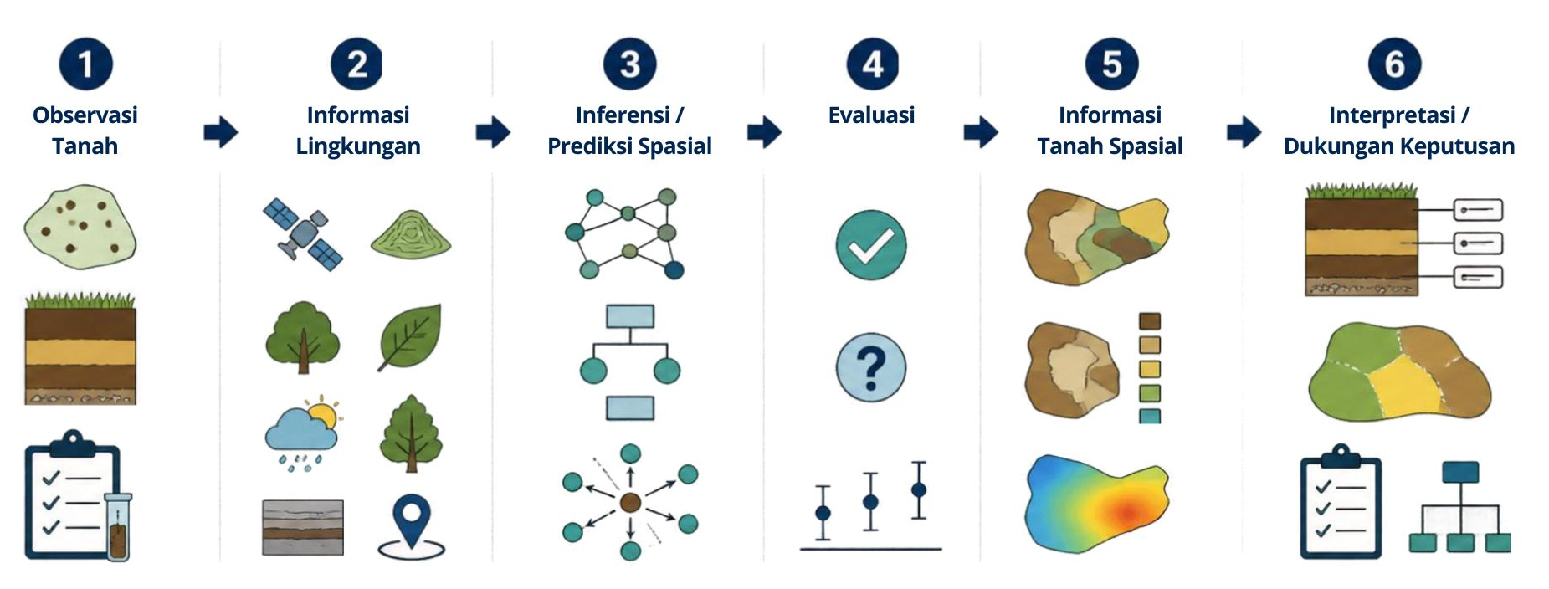

DAFTAR PUSTAKA
Briliyanti, R. D., Maulana, I., Jannah, E. M., & Purboseno, S. (2025). The Effectiveness of Drones in Improving Efficiency and Accuracy of Oil Palm Plantation Management in Indonesia: A Literature Review. ARRUS Journal of Engineering and Technology, 5(1), 142–149. https://doi.org/10.35877/jetech4033
Danoedoro P. (1996). Pengolahan Citra Digital Teori dan Aplikasinya dalam Bidang Penginderaan jauh. Fakultas Geografi Unigersitas gadjah Mada. Yogyakarta
Danoedoro, P. (2012). Pengantar Penginderaan Jauh Digital. Andi. Yogyakarta
Elsharkawy, M. M., Sheta, A. E. A. S., D’Antonio, P., Abdelwahed, M. S., & Scopa, A. (2022). Tool for the Establishment of Agro-Management Zones Using GIS Techniques for Precision Farming in Egypt. Sustainability, 14(9), 5437. https://doi.org/10.3390/su14095437
Ginting, E. N., & Wiratmoko, D. (2021). Potensi dan Tantangan Penerapan Precision Farming dalam Upaya Membangun Perkebunan Kelapa Sawit yang Berkelanjutan. War. PPKS, 26(2), 55-65. https://doi.org/10.22302/iopri.war.warta.v26i2.47
Hosseinpour-Zarnaq, M., Omid, M., Sarmadian, F., Ghasemi-Mobtaker, H., Alimardani, R., & Bohlol, P. (2025). Exploring the capabilities of hyperspectral remote sensing for soil texture evaluation. Ecological Informatics, 90, 103336. https://doi.org/10.1016/j.ecoinf.2025.103336
Jensen. (2004). Remote Sensing and Digital Image Processing. Department of Geography Unigersity of South Carolina. Columbia
Lillesand, T. M., and F. W. Kiefer. (1990). Penginderaan Jauh dan Interpretasi Citra. Alih Bahasa : Duhari dkk. Gadjah Mada Unigersity Press. Yogyakarta. 725 halaman.
Lu, Y., Liu, X., & Zhang, J. (2023). Digital soil mapping of heavy metals using multiple geospatial environmental auxiliary variables and advanced machine learning techniques. Ecological Indicators, 154, 110051.
Ma, Z., Chen, X., & Wang, C. (2026). Multi-Source Remote Sensing Fusion and Deep Learning for Intelligent Precision Agriculture. Sensors, 26(20), 6434.
Martos, V., Ahmad, A., Cartujo, P., & Ordoñez, J. (2021). Ensuring Agricultural Sustainability through Remote Sensing in the Era of Agriculture 5.0. Applied Sciences 11(13), 5911. https://doi.org/10.3390/app11135911
McBratney, A. B., Mendonça Santos, M. L., & Minasny, B. (2003). On digital soil mapping. Geoderma, 117(1–2), 3–52. https://doi.org/10.1016/S0016-7061(03)00223-4
Mooy, H., & Watuwaya, B. K. (2023, November). Peran Penginderaan Jauh dan Sistem Informasi Geografis dalam Penerapan Pertanian Cerdas di Era Industri 4.0. In Prosiding Seminar Nasional Tahun 2023 (Vol. 5, No. 1).
Mukhamedova, K. R., Cherepkova, N. P., Korotkov, A. V., Dagasheva, Z. B., & Tvaronavičienė, M. (2022). Digitalisation of Agricultural Production for Precision Farming: A Case Study. Sustainability, 14(22), 14802. https://doi.org/10.3390/su142214802
Pascucci, S., Pignatti, S., Casa, R., Darvishzadeh, R., & Huang, W. (2020). Special Issue “Hyperspectral Remote Sensing of Agriculture and Vegetation.” Remote 130 Sensing, 12(21), 3665. https://doi.org/10.3390/rs12213665
Pohl, C. and van Genderen, J.L., 1998. Multisensor image fusion in remote sensing: concepts, methods and applications. International Journal of Remote Sensing, 19 (5), 823–854.
Seelan, Santhosh & Laguette, Soizik & Casady, Grant & Seielstad, George. (2003). Remote sensing applications for precision agriculture: A learning community approach. Remote Sensing of Environment - REMOTE SENS ENVIRON. 88. 157-169. 10.1016/j.rse.2003.04.007
Segarra, J., Buchaillot, M. L., Araus, J. L., & Kefauver, S. C. (2020). Remote Sensing for Precision Agriculture: Sentinel-2 Improved Features and Applications. Agronomy, 10(5), 641. https://doi.org/10.3390/agronomy10050641
Seelan et al., 2003). S.K. Seelan, S. Laguette, G.M. Casady, G.A. Seielstad
Sutanto. (1994). Penginderaan jauh Jilid 1dan II. Gadjah Mada Unigersity Press. Yogyakarta. Bab 1.
Syah, A. F. (2010). Penginderaan Jauh dan Aplikasinya di Wilayah Pesisir dan Lautan. Jurnal Kelautan, 3(1), 18–28.
Remote sensing applications for precision agriculture: A learning community approach
Weiss, M., Jacob, F., & Duveiller, G. (2020). Remote sensing for agricultural applications: A meta-review. Remote Sensing of Environment, 236, 111402. https://doi.org/10.1016/j.rse.2019.111402
